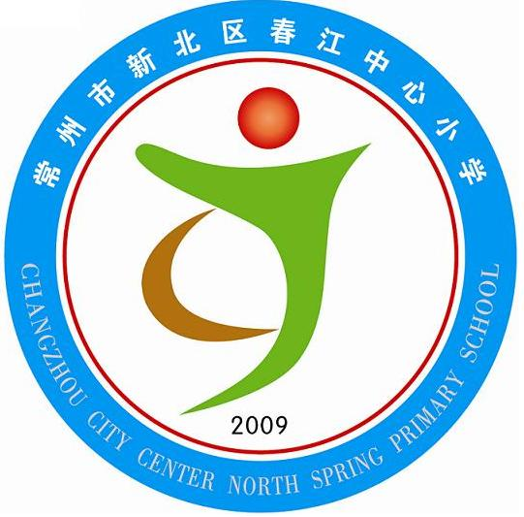
\
享受如春教育 培育有根新人

孩子们，你们回来了
常州市新北区春江中心小学 张丽华
新的学期新希望，新的起点新目标。虽然冬日寒风凛冽，但一（4）班的每个春小娃却是眉开眼笑，春意盎然，其乐融融。我的孩子们，你们又回来了。
一、亲切的标语
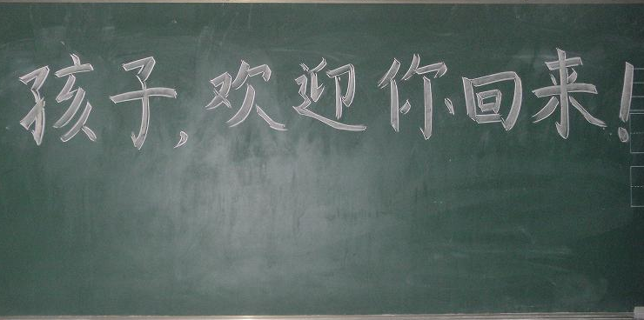

一个寒假看不见这群叽叽喳喳的小麻雀，他们又大了一岁，“孩子，欢迎你回来！”亲切的标语让孩子感受到老师时刻牵挂着他们。
“张老师好”“张老师，你变漂亮了”。一个寒假过去，不变的依然是孩子们亲切的叫唤、热情的笑脸。
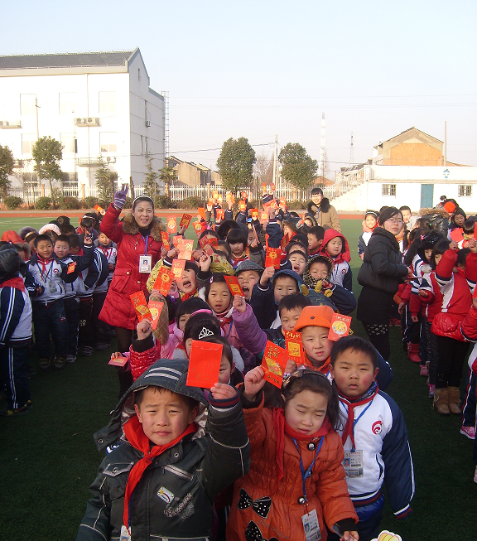
二、励志红包

给每一位学生亲手送上了一份 “励志红包”，当孩子们打开红包，欣喜地看到里面为自己量身定做的励志名言时，情不自禁地发出了阵阵惊叹，欢呼声、感谢声不绝于耳。
三、座位的变化
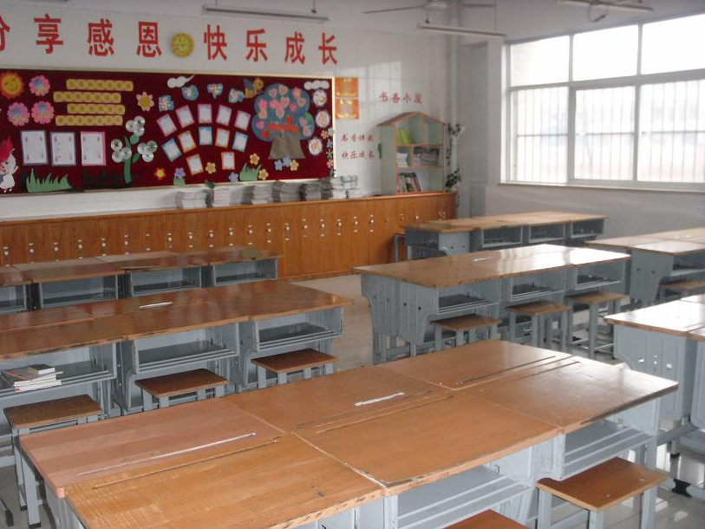

卯去辰来腾锦绣，兔归龙到竞辉煌。新的一年，新的开始，新的规划，新的希望, 一声声的祝福、一个个的“励志红包”，看似细小，但却润物细无声地让每个孩子感受到了老师的心意，更让大家沐浴在如春的阳光里，让我们一起踏上快乐的旅程。

